Винты с полукруглой головкой ОСТ 37.001.127-93
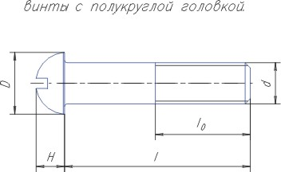

Код детали | Характеристика | Вес
220006П | М 3-6g х 16 | 0.0011
220077П | М 5-6g х 10 | 0.0024

